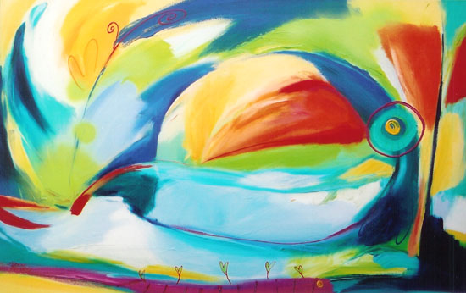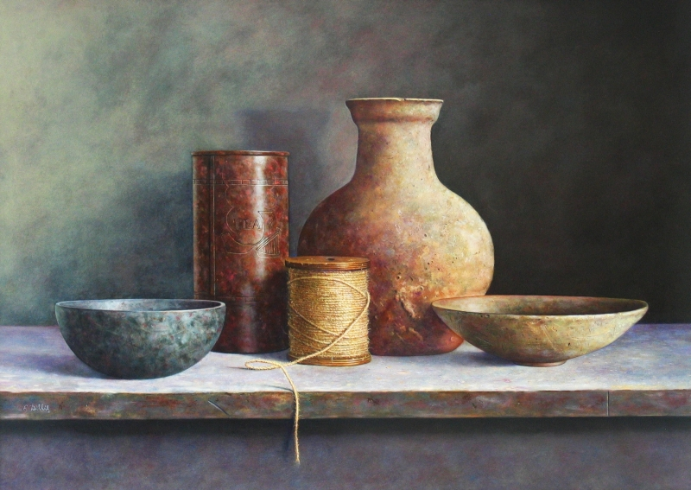

Je kunt het niet zien of vastpakken. Je kunt alleen begrijpen dat het er is.

Je kunt het aanraken of zien. Het is tastbaar.

Het is heel duidelijk.

**ABSTRACT**

**CONCREET**